Акционерное общество «Российский аукционный дом» сообщает о проведении электронных торгов посредством публичного предложения (далее - Торги) по продаже имущества в рамках банкротства Бунядовой Анны Валерьевны на электронной торговой площадке АО «Российский аукционный дом» по адресу в сети Интернет: http://www.lot-online.ru/
Организатор торгов – Дальневосточный филиал АО «Российский аукционный дом».

Указанное в настоящем информационном сообщении время – московское. При исчислении сроков, указанных в настоящем информационном сообщении, принимается время сервера электронной торговой площадки.
Ознакомление с предметом торгов осуществляется в рабочие дни по контактным данным, 8 (812) 777-57-57, доб. 516, 8 (924) 003-13-12. Контактное лицо Генералова Елена. Лица, желающие ознакомиться с предметом торгов, должны иметь при себе документ, удостоверяющий личность, а также доверенность в случае ознакомления в качестве представителя физического или юридического лица. Адрес электронной почты: dv@auction-house.ru. Контактное лицо по осмотру Анна Валерьевна 8 (964) 400-84-04.

ВАЖНО: Имущество находится в залоге у ПАО «БайкалБанк». Реализация имущества производится финансовым управляющим Королем Алексеем Андреевичем (ИНН 032314770902, СНИЛС 119-837-477 02, рег. номер: 15671, адрес для корреспонденции: 670042, Республика Бурятия, г. Улан-Удэ, а/я 6302) - член Союз арбитражных управляющих "Саморегулируемая организация "ДЕЛО" (125284, г Москва, г. Москва, Хорошевское шоссе, 32А (фактический адрес), оф.300, а/я 22, ОГРН 1035002205919, ИНН 5010029544), действующим на основании Решения Арбитражного суда Республики Бурятия от 29.09.2020 года (дата оглашения резолютивной части решения) по делу №А10-4881/2019.

Лот №3
Мебель, бытовая техника, оборудование. Всего 37 наименований.
Адрес местоположения: г. Северобайкальск, ул. Полиграфистов, д. 6

Начальная цена: 659 380 (Шестьсот пятьдесят девять тысяч триста восемьдесят) руб. 82 коп., НДС не предусмотрен
Цена отсечения: 474 754 (Четыреста семьдесят четыре тысячи семьсот пятьдесят четыре) руб. 19 коп., НДС не предусмотрен
Задаток для участия в торгах равен 10% от начальной цены соответствующего периода;
Шаг на понижение: 46 156 (Сорок шесть тысяч сто пятьдесят шесть) руб. 66 коп.
Период снижения:
1-ый период – 37 календарных дней
Со 2-ого по 5-ый период - 7 календарных дней.

Дата и время снижения цены продажи | Дата и время окончания периода приема заявок | Величина снижения | Цена продажи | Сумма задатка 10%
30.06.22 6:00 | 06.08.22 6:00 | 0,00 ₽ | 659 380,82 ₽ | 65 938,08 ₽
07.08.22 6:00 | 14.08.22 6:00 | 46 156,66 ₽ | 613 224,16 ₽ | 61 322,42 ₽
15.08.22 6:00 | 22.08.22 6:00 | 46 156,66 ₽ | 567 067,51 ₽ | 56 706,75 ₽
23.08.22 6:00 | 30.08.22 6:00 | 46 156,66 ₽ | 520 910,85 ₽ | 52 091,08 ₽
31.08.22 6:00 | 07.09.22 6:00 | 46 156,66 ₽ | 474 754,19 ₽ | 47 475,42 ₽

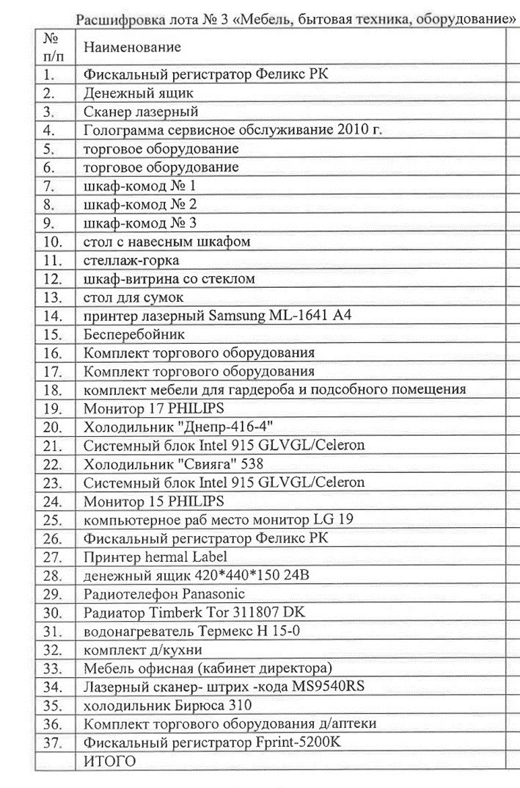
Лот №4
Медикаменты.
Адрес местоположения: г. Северобайкальск, ул. Полиграфистов, д. 6

Начальная цена: 1 380 602 (Один миллион триста восемьдесят тысяч шестьсот два) руб. 70 коп., НДС не предусмотрен
Цена отсечения: 994 033 (Девятьсот девяносто четыре тысячи тридцать три) руб. 94 коп., НДС не предусмотрен
Задаток для участия в торгах равен 10% от начальной цены соответствующего периода;
Шаг на понижение: 96 642 (Девяносто шесть тысяч шестьсот сорок два) руб. 19 коп.
Период снижения:
1-ый период – 37 календарных дней
Со 2-ого по 5-ый период - 7 календарных дней.

Дата и время снижения цены продажи | Дата и время окончания периода приема заявок | Величина снижения | Цена продажи | Сумма задатка 10%
30.06.22 6:00 | 06.08.22 6:00 | 0,00 ₽ | 1 380 602,70 ₽ | 138 060,27 ₽
07.08.22 6:00 | 14.08.22 6:00 | 96 642,19 ₽ | 1 283 960,51 ₽ | 128 396,05 ₽
15.08.22 6:00 | 22.08.22 6:00 | 96 642,19 ₽ | 1 187 318,32 ₽ | 118 731,83 ₽
23.08.22 6:00 | 30.08.22 6:00 | 96 642,19 ₽ | 1 090 676,13 ₽ | 109 067,61 ₽
31.08.22 6:00 | 07.09.22 6:00 | 96 642,19 ₽ | 994 033,94 ₽ | 99 403,39 ₽

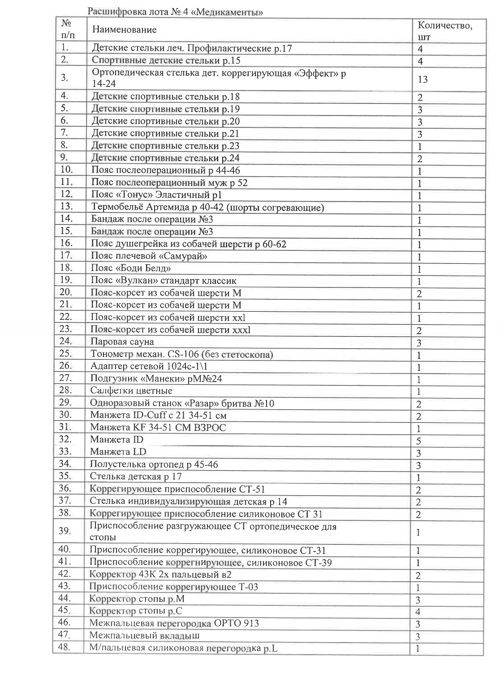
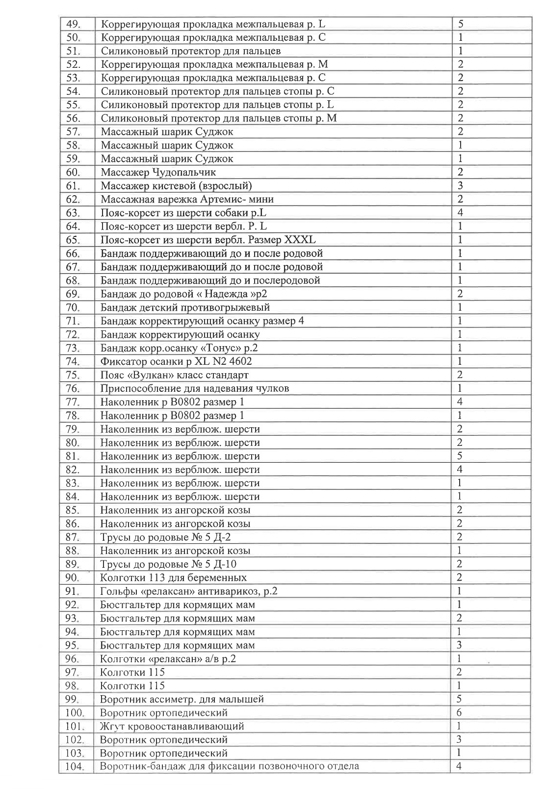
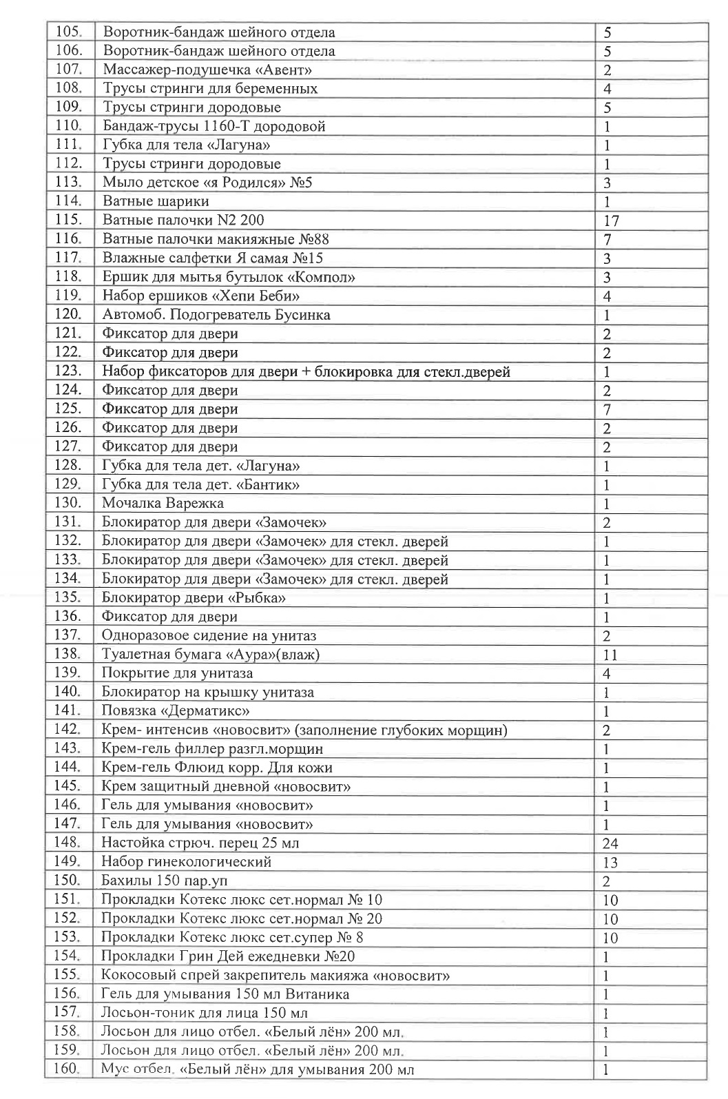
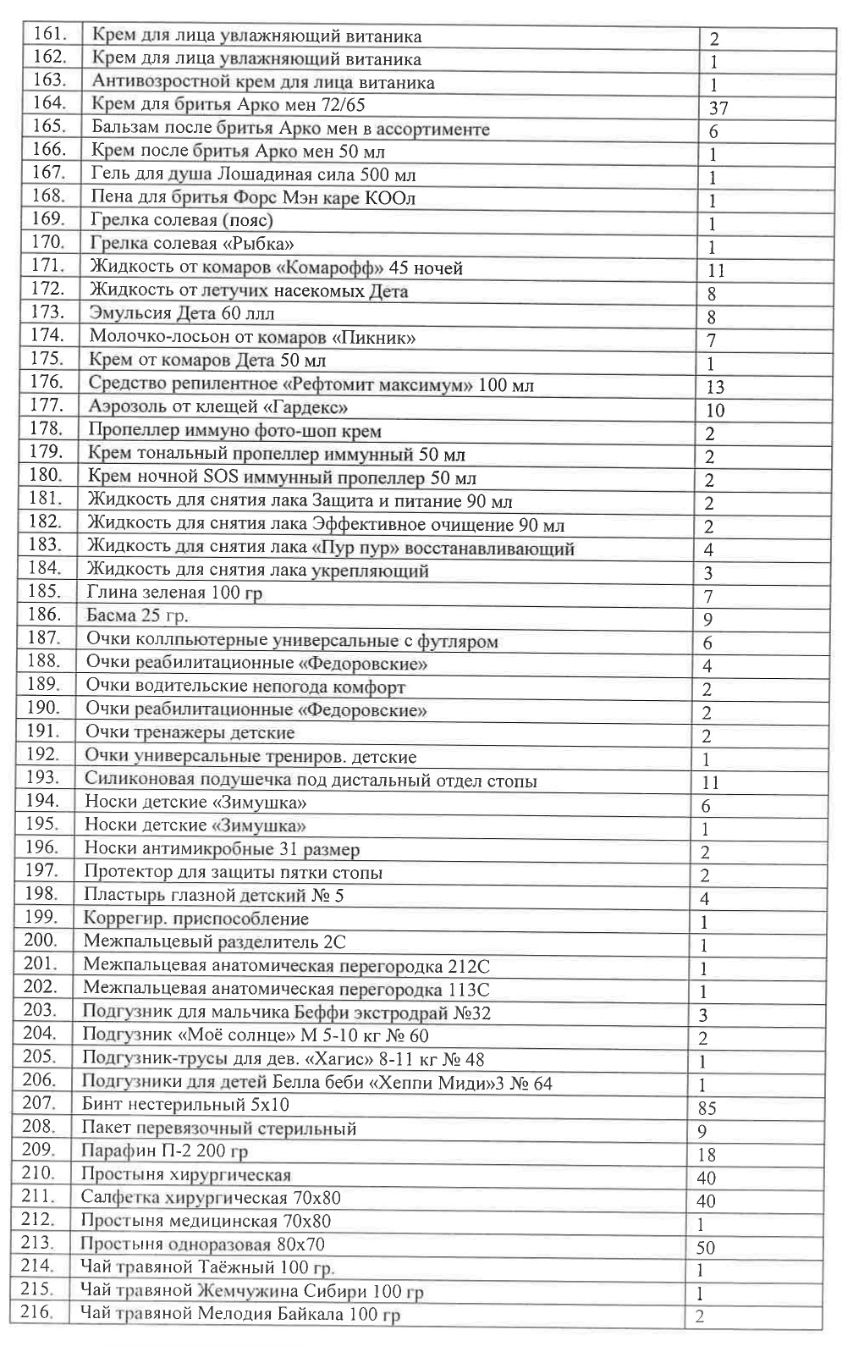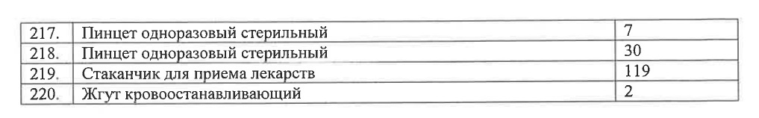

ОБЩИЕ ПОЛОЖЕНИЯ:
Порядок взаимодействия между Организатором торгов, исполняющим функции оператора электронной площадки, Пользователями, Претендентами, Участниками и иными лицами при проведении аукциона, а также порядок проведения торгов регулируется Регламентом Системы электронных торгов (СЭТ) АО «Российский аукционный дом» при проведении электронных торгов по продаже имущества частных собственников (при совпадении оператора электронной торговой площадки и организатора торгов в одном лице), размещенном на сайте www.lot-online.ru.

Условия проведения аукциона
К участию в торгах ППП, проводимом в электронной форме, допускаются физические и юридические лица, своевременно подавшие заявку на участие в торгах и представившие документы в соответствии с перечнем, объявленным Организатором торгов, обеспечившие в установленный срок поступление на расчетный счет Организатора торгов установленной суммы задатка (в случае установления в качестве условия торгов обязательства по внесению задатка) в указанный в настоящем извещении срок. Документом, подтверждающим поступление задатка на счет Организатора торгов, является выписка со счета Организатора торгов.
Принять участие в торгах ППП может любое юридическое лицо независимо от организационно-правовой формы, формы собственности, места нахождения и места происхождения капитала или любое физическое лицо, в том числе индивидуальный предприниматель, являющееся Пользователем электронной торговой площадки.
Иностранные юридические и физические лица допускаются к участию в торгах ППП с соблюдением требований, установленных законодательством Российской Федерации.

Для участия в торгах ППП, проводимом в электронной форме, Претендент заполняет размещенную на электронной площадке электронную форму заявки и при помощи электронной площадки, представляет заявку на участие в электронном аукционе Организатору торгов.

Заявка подписывается электронной подписью Претендента. К заявке прилагаются подписанные электронной подписью Претендента документы.

Документы, необходимые для участия в аукционе в электронной форме:
- Заявка на участие в торгах ППП, проводимом в электронной форме.
Подача заявки осуществляется путем заполнения электронной формы, размещенной на электронной площадке, и подписывается электронной подписью Претендента (его уполномоченного представителя).
- Одновременно к заявке претенденты прилагают подписанные электронной цифровой подписью документы:
  - Физические лица:
- Копии всех листов документа, удостоверяющего личность;
- Надлежащим образом оформленная доверенность, если от имени заявителя действует представитель.
  - Индивидуальные предприниматели:
- Копии всех листов документа, удостоверяющего личность;
- Свидетельство о государственной регистрации физического лица в качестве ИП (для ИП, зарегистрированных после 01.01.2017 года, лист записи, подтверждающие внесение записи о государственной регистрации);
- Свидетельство о постановке на учет в налоговом органе;
- Надлежащим образом оформленная доверенность, если от имени заявителя действует представитель.
  - Российские юридические лица:
- Свидетельство о государственной регистрации юридического лица (для юридических лиц, созданных после 01.01.2017 года, лист записи, подтверждающие внесение записи о государственной регистрации юридического лица);
- Свидетельство о постановке на учет в налоговом органе;
- Учредительные документы в действующей редакции;
- Документы, подтверждающие полномочия руководителя юридического лица на осуществление действий от имени юридического лица и в соответствии с которым руководитель юридического лица обладает правом действовать от имени юридического лица без доверенности (Решение/протокол о назначении на должность);
- Действительную на день представления заявки на участия в торгах ППП выписку из Единого государственного реестра юридических лиц;
- Решение об одобрении или совершении сделки или письмо об отсутствии необходимости такого одобрения, получения согласия на ее совершение;
- Надлежащим образом оформленная доверенность, если от имени заявителя действует представитель.
  - Иностранные юридические лица:
- Устав (Меморандум) и/или учредительный договор;
- Сертификат (свидетельство) о регистрации (инкорпорации);
- Сертификат (свидетельство) о директорах и решение о назначении директора(-ов);
- Сертификат на акции (иной аналогичный документ);
- Выписка из торгового реестра или сертификат ИНКАМБЕНСИ (иное эквивалентное доказательство юридического статуса иностранного лица в соответствии с законодательством страны его местонахождения) не старше 30 дней;
- Сертификат должного состояния (good standing) не старше 30 дней;
- Решение об одобрении или совершении сделки или письмо об отсутствии необходимости такого одобрения, получения согласия на ее совершение.

Иные документы, требование к предоставлению которых может быть установлено Организатором торгов в сообщении о проведении торгов или федеральным законом.
Заявки, поступившие после истечения срока приема заявок, указанного в сообщении о проведении аукциона, либо представленные без необходимых документов, либо поданные лицом, не уполномоченным претендентом на осуществление таких действий, Организатором торгов не принимаются.
Документооборот между Претендентами, Участниками торгов, Организатором торгов осуществляется через электронную площадку в форме электронных документов либо электронных образов документов, от лица, имеющего право действовать от имени соответственно Претендента, Участника торгов, за исключением договора купли-продажи имущества, который заключается в простой письменной форме.
Участник, Претендент, несет ответственность за подлинность и достоверность таких документов и сведений.
Для участия в торгах Претендент вносит задаток в соответствии с условиями договора о задатке, на счет Организатора торгов.
Задаток подлежит перечислению на один из расчетных счетов АО «Российский аукционный дом» (ИНН 7838430413, КПП 783801001):
- № 40702810855230001547 в Северо-Западном банке ПАО «Сбербанк России» г. Санкт-Петербург, к/с 30101810500000000653, БИК 044030653;
- № 40702810100050004773 в Северо-западном филиале ПАО «Банк «ФК Открытие» в г. Санкт-Петербург, к/с30101810540300000795, БИК 044030795.
В платежном поручении в части «Назначение платежа» претенденту необходимо указать «оплата задатка для участия в аукционе» и указать дату проведения аукциона и номер кода Лота (присвоенный электронной площадкой РАД-ххххх), в части «Получатель» необходимо указывать наименование – Акционерное общество «Российский аукционный дом». Сокращение наименования не допускается.
Договор о задатке (договор присоединения) может быть заключен в форме единого документа, подписанного сторонами посредством подписания электронной подписью в соответствии с формой договора о задатке (договора присоединения), размещенной на сайте www.lot-online.ru в разделе «карточка лота».
Указанный договор о задатке считается в любом случае заключенным на условиях формы договора о задатке (договора присоединения) в случае подачи заявки на участие в аукционе и перечисления Претендентом задатка на расчётный счет Организатора торгов.
Задаток перечисляется непосредственно стороной по договору о задатке (договору присоединения).
Задаток служит обеспечением исполнения обязательства победителя торгов по заключению договора купли-продажи и оплате приобретенного имущества. Задаток возвращается всем участникам аукциона, кроме победителя, в течение 5 (пяти) банковских дней с даты подведения итогов торгов. Задаток, перечисленный победителем торгов, засчитывается в сумму платежа по договору купли-продажи.
Фактом внесения денежных средств в качестве задатка на участие в аукционе и подачей заявки Претендент на участие в аукционе подтверждает согласие со всеми условиями проведения аукциона и условиями договора о задатке (договора присоединения), опубликованными в данном сообщении.

Для участия в аукционе (на каждый лот) претендент может подать только одну заявку.

Претендент вправе отозвать заявку на участие в электронном аукционе не позднее даты окончания приема заявок, направив об этом уведомление на электронную площадку. Уведомление об отзыве заявки вместе с заявкой поступает в «личный кабинет» Организатора торгов, о чем Претенденту направляется соответствующее электронное уведомление. В этом случае задаток возвращается Претенденту в течение 5 (пяти) рабочих дней со дня поступления уведомления об отзыве заявки.
Изменение заявки допускается только путем подачи Претендентом новой заявки в сроки, установленные в сообщении о проведении аукциона в электронной форме, при этом первоначальная заявка должна быть отозвана.
К участию в торгах допускаются Претенденты, представившие заявки на участие в электронном аукционе и прилагаемые к ним документы, которые соответствуют требованиям, установленным законодательством и сообщением о проведении торгов и перечислившие задаток в порядке и размере, указанном в договоре о задатке и информационном сообщении.

Организатор отказывает в допуске Претенденту к участию в торгах ППП если:
- заявка на участие в аукционе не соответствует требованиям, установленным в настоящем информационном сообщение;
- представленные Претендентом документы не соответствуют установленным к ним требованиям или сведения, содержащиеся в них, недостоверны.
- поступление задатка на счета, указанные в сообщении о проведении торгов, не подтверждено на дату определения Участников торгов.
Организатор торгов вправе отказаться от проведения торгов не позднее, чем за 1 (один) день до даты проведения торгов указанной в информационном сообщении, при этом внесенные Претендентами задатки подлежат возврату Организатором торгов в срок, не позднее 5 (пяти) рабочих дней, с даты принятия решения об отмене торгов.

Порядок проведения электронных торгов ППП и оформление его результатов.
ОТ рассматривает предоставленные Заявителями Оператору заявки с приложенными к ним документами, устанавливает факт поступления задатков на счет Оператора в срок, установленный в настоящем сообщении, и по результатам принимает решение о допуске или отказе в допуске Заявителя к участию в Торгах. Непоступление задатка на счет Оператора, указанный в наст. сообщении, или поступление задатка по истечении срока, установленного в настоящем сообщении, или поступление задатка в размере меньшем, чем это установлено в настоящем сообщении, являются основаниями для отказа в допуске Заявителя к участию в Торгах. Заявители, допущенные к участию в Торгах, признаются участниками Торгов (далее – Участники). Оператор направляет всем Заявителям уведомления о признании их Участниками или об отказе в признании их Участниками. Победителем Торгов ППП (далее также Победитель) признается Участник, который представил в установленный срок заявку на участие в Торгах ППП, содержащую предложение о цене имущества финансовой организации, но не ниже начальной цены продажи имущества, установленной для определенного периода проведения Торгов ППП, при отсутствии предложений других Участников. В случае, если несколько Участников представили в установленный срок заявки, содержащие различные предложения о цене имущества финансовой организации, но не ниже начальной цены продажи имущества, установленной для определенного периода проведения Торгов ППП, право приобретения имущества принадлежит Участнику, предложившему максимальную цену за это имущество. В случае, если несколько Участников представили в установленный срок заявки, содержащие равные предложения о цене имущества, но не ниже начальной цены продажи имущества, установленной для определенного периода проведения Торгов ППП, право приобретения имущества принадлежит Участнику, который первым представил в установленный срок заявку на участие в Торгах ППП.
По завершении аукциона при помощи программных средств электронной площадки формируется протокол о результатах аукциона.
Протокол о результатах аукциона подписывается победителем аукциона и Организатором электронного аукциона в день проведения электронного аукциона.
Процедура торгов ППП считается завершенной с момента подписания Организатором торгов протокола об итогах аукциона.

Срок формирования и подписания протоколов об определении участников и о результатах торгов – 1 рабочий день

Определение победителя торгов посредством публичного предложения:
Победителем торгов посредством публичного предложения признается участник, который представил в установленный срок заявку на участие в публичном предложении, содержащую предложение о цене Лота, которая не ниже начальной цены Лота, установленной для определенного периода проведения торгов, при отсутствии предложений других участников торгов.
В случае, если несколько участников торгов посредством публичного предложения представили в установленный срок заявки, содержащие различные предложения о цене Лота, но не ниже начальной цены продажи Лота, установленной для определенного периода проведения торгов, право приобретения Лота принадлежит участнику торгов, предложившему максимальную цену за этот Лот.
В случае, если несколько участников торгов посредством публичного предложения представили в установленный срок заявки, содержащие равные предложения о цене Лота, но не ниже начальной цены продажи Лота, установленной для определенного периода проведения торгов, право приобретения Лота принадлежит участнику торгов, который первым представил в установленный срок заявку на участие в торгах посредством публичного предложения.
Итоги публичного предложения подводятся Организатором торгов после завершения соответствующего периода. Признание участника победителем оформляется протоколом об итогах публичного предложения, который размещается на электронной площадке. С даты определения победителя публичного предложения прием заявок прекращается.
Торги посредством публичного предложения признаются несостоявшимися если по окончанию срока для приема заявок от Претендентов не поступило ни одной заявки либо ни один из Претендентов не признан участником торгов.
В случае признания торгов посредством публичного предложения несостоявшимся информация об этом размещается в открытой части электронной площадки после оформления Организатором торгов протокола об итогах электронных торгов посредством публичного предложения.
При уклонении (отказе) победителя публичного предложения от заключения в установленный срок договора купли-продажи задаток ему не возвращается, и он утрачивает право на заключение указанного договора.
В течение пяти дней с даты подписания протокола о результатах торгов финансовый управляющий направляет победителю торгов предложение заключить договор купли-продажи имущества с приложением проекта данного договора в соответствии с представленным победителем торгов предложением о цене. Покупатель имущества обязан в течение пяти дней с даты получения предложения финансового управляющего подписать договор купли продажи имущества.
В случае отказа или уклонения победителя торгов от подписания договора купли-продажи в течение пяти дней со дня получения предложения арбитражного управляющего о заключении такого договора внесенный задаток ему не возвращается.
Оплата оставшейся части цены Объекта по Договору купли-продажи осуществляется Покупателем в полном объеме в течение 30 календарных дней с даты подписания Договора.
Расчеты по Договору производятся в рублях по курсу Банка России, установленному на день оплаты, путем безналичного перечисления средств на расчетный счет Продавца.

